3. MÁGNESES ANYAGOK

Ebben a fejezetben röviden összefoglaljuk azokat ez ismereteket, amelyek feltétlenül szükségesek a mágneses anyagok jellemzőinek értelmezéséhez, és a mágneses anyagokkal kapcsolatos felhasználói szemlélet kialakításához.

3.1. AZ ANYAGOK OSZTÁLYOZÁSA MÁGNESES SZEMPONTBÓL

A villamosságtanban a mágneses jelenségek jellemzésére bevezetett alapvető térjellemzők a B mágneses indukció (mértékegysége az 1 V*s/m² = 1 T) és a H mágneses térerősség (mértékegysége az 1 A/m). A két mennyiség közötti kapcsolatot a gyakorlati esetek túlnyomó többségiben a B=µ*H összefüggés írja le, ahol m a permeabilitás µ=µ₀*µ_{r} ,µ_{r} a relatív permeabilitás µ0 pedig a vákuum permeabilitása (µ₀ = 4p10⁻⁷ Vs/Am). A µ_{r} csak ritkán tekinthető konstansnak, általában: µ_{r}=µ_{r}(H). Mágneses szempontból izotropnak nevezzük azokat az anyagokat, ahol a B és H közötti kapcsolat független attól, hogy a B, ill. a H az anyagban milyen irányú. Ellenkező esetben az anyag anizotrop. Anizotrópiával gyakran találkozunk (pl. lemezeknél a hengerlés irányában többnyire kedvezőbbek a mágneses tulajdonságok, mint a hengerlésre merőleges irányban).
Az atom majd minden alkateleme közrejátszik a mágneses tulajdonságok kialakításában, a legfontosabbak azonban az elektron keringéséből és az elektronspinből származó hatások. E hatások alapján az anyagok dia-, para- és ferromágneses csoportokba sorolhatók. A diamágneses anyagoknál a külső mágneses tér irányával ellentétes mágnesezés keletkezik. A µ_{r} értéke 10-7...10-5 értékkel kisebb l-nél. Ilyen anyagok a fémek közül a cink, az arany, a higany, a nemfémes elemek közül a foszfor és nagyon sok szerves vegyület. Különösen diamágneses a gallium, az antimon és néhány rézötvözet. A diamágnesség tulajdonképpen minden anyagra jellemző, de más hatások ezt a tulajdonságot elnyomják. A paramágneses anyagoknál µ_{r} értéke 10-5...10-3 értékkel nagyobb 1-nél. A mágnességet a jelenlevő spinek részleges rendeződése okozza (a spinek a külső mágneses tér hiányában a hőmozgás miatt véletlenszerűen helyezkednek el). Lényegében valamennyi fém ide tartozik. A ferromágneses anyagokban a spinek - bizonyos tartományokon belül - egymással párhuzamosan helyezkednek el. Ezek a tartományok a domének vagy Weiss-féle tartományok. A doméneknek eredő mágnesezettségük van külső mágneses tér jelenléte nélkül is. (A makroszkopikus anyag eredő mágnesezettsége általában nulla, mivel az egyes domének spontán mágnesezettségei egymás hatását kiegyenlítik.) A Weiss-féle tartományok mérete 0,1µ-tól néhány tized milliméterig terjedhet. A tartományok határán a mágnesség folyamatosan megy át, a határréteg neve: Bloch-féle fal.
A ferromágneses anyagoknál µ_{r} értéke 1.0...106-ig terjedő tartományba esik. A tiszta fémek közül a vas, a kobalt és a nikkel ferromágneses. Sok ötvözet is ferromágnesességet mutat, olyanok is vannak köztük, amelyek összetevőként nem is tartalmaznak ferromágneses anyagot.
A vegyületek közül a ferritek a legjelentősebbek. Minden ferromágneses anyagnál van egy kritikus hőmérséklet, a Curie-pont, amely fölött az anyag paramágnesessé válik. A továbbiakban elsősorban a ferromágneses anyagokkal foglalkozunk.

3.2. A MÁGNESEZÉSI GŐRBÉK ÉS AZ AZOKKAL
KAPCSOLATOS FOGALMAK

3.2.1. Lemágnesezés

A mágnesezési görbék felvételénél mindig a megmágnesezetlen anyagból indulunk ki. Ezért először röviden a lemágnesezés kérdéskörével foglalkozunk. A ferromágneses anyag lemágnesezett állapotát az jellemzi, hogy a Weiss-féle tartományok statisztikusan rendezetlen irányításúak, és így a makroszkopikus anyag eredő mágnesezettsége nulla.
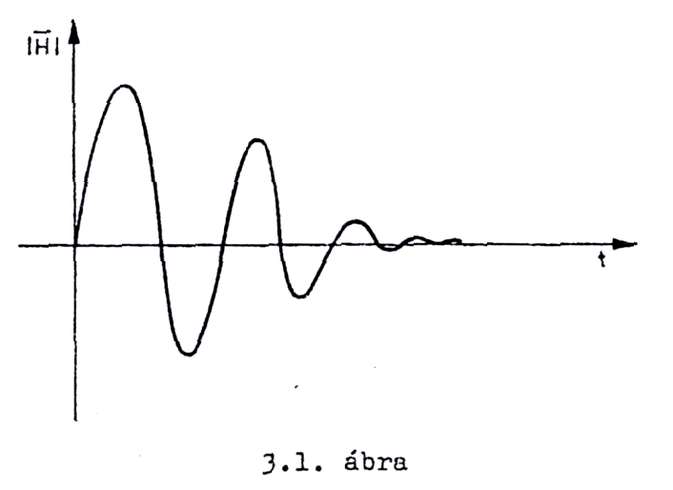

A lemágnesezés egyik módja, hogy a mágnesezett anyagot elegendően nagy kezdeti amplitúdójú, majd fokozatosan csökkenő váltakozó mágneses térbe helyezzük (3.1. ábra). A kezdeti amplitúdónak az anyag mágnesezettségével összemérhető értékűnek kell lennie. A csökkenő amplitúdó megvalósítható pl. a lemágnesező tekercsnek a mágnesezett anyagtól való fokozatos eltávolításával, vagy a tekercsben folyó, időben csökkenő amplitúdójú váltakozó áram alkalmazásával. A lemágnesezésre használt mágneses tér frekvenciája leggyakrabban 50 Hz.
Sok anyagnál lemágneseződést okozhatnak a mágnesezett anyagot érő mechanikai hatások (pl. rázás, ütögetés). Általánosságban érvényes, hogy az anyagok mágneses állapotát és mágneses jellemzőit (paramétereit) a mechanikai hatások - sokszor jelentős mértékben – befolyásolják.
A lemágnesezés minden anyagra alkalmazható módja a Curie pont fölé való hevítés. (A gyakorlatban nehézséget okozhat azonban, hogy sok anyag Curie-hőmérséklete magas.)

3.2.2. Első mágnesezési görbe

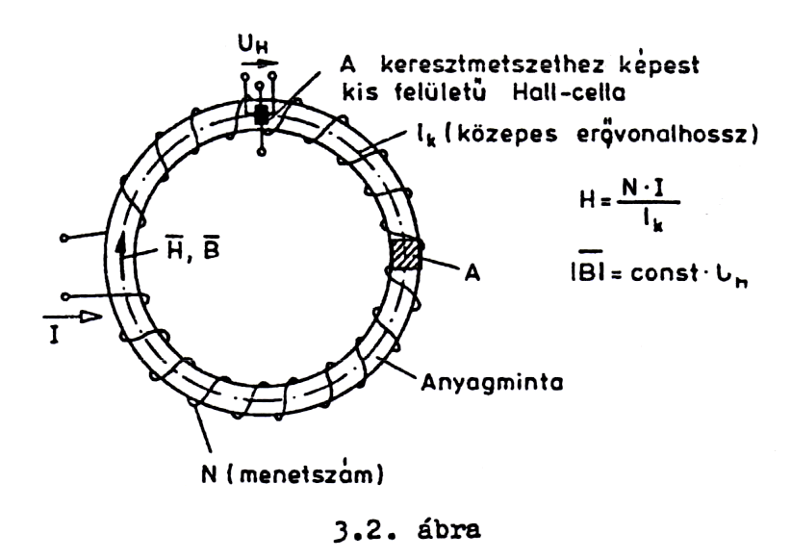
Az első mágnesezési görbe felvételénél az anyagminta a kiindulási állapotban (H=0) mágnesezetlen. Az anyagminta célszerűen toroid alakú (3.2. ábra). A toroid alakkal, továbbá a mintán kialakított egyenletes meneteloszlású tekerccsel biztosítható, hogy az anyagban a térerősség - a gerjesztési törvény értelmében - H = N*I/l_{k} (A jelölések értelmezését ld. a 3.2. ábrán.) Az egyes H értékekhez tartozó B értékek, a toroid keresztmetszetéhez képest kis felületű Hall-cellával mérhetők.
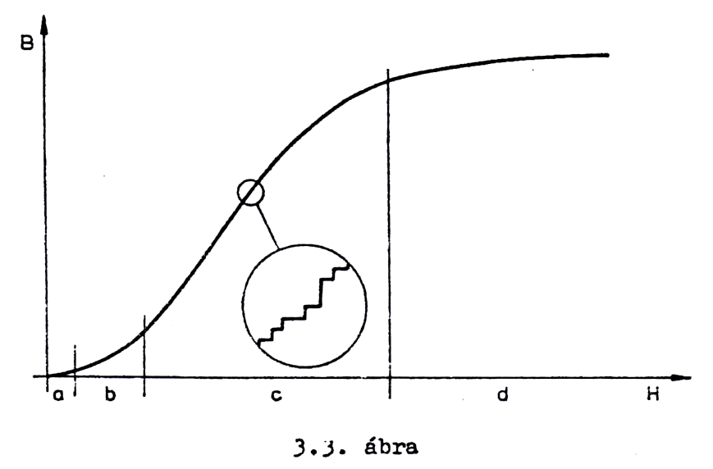
Jellegzetes első mágnesezési görbét ábrázol a 3.3. ábra. A felmágneseződés ábrán bejelölt „a" tartománya az un. kezdeti mágnesezési tartomány. E tartományban a mágnesezést reverzíbilis faleltolódás hozza létre, amelynek lényege, hogy a H térrel egyező állású domének falai terjeszkednek, így ezen Weiss-féle tartományok megnövekednek más domének rovására. Az „a" szakaszon belül a hiszterézis elhanyagolható, az anyag mágneses szempontból lineáris. A „b" szakasz az un. Rayleigh-féle tartomány, amely szakaszban a B és a H közötti kapcsolat másodfokú parabolával közelíthető. A mágnesezést döntően irreverzíbilis átfordulások okozzák, vagyis a domének a mágneses tér irányába befordulnak. Mivel az átfordulások javarészt irreverzíbilisek, e szakaszban már van hiszterézis. A „c" jelű tartomány a maximális permeabilitású tartomány. A görbe meredeksége ebben a szakaszban a legnagyobb. A mágnesezés mechanizmusát döntően az irreverzíbilis faleltolódás jellemzi. (Az átfordulásoknak a tartományban csak kisebb a szerepe.) A faleltolódások nem folyamatosan, hanem ugrásokkal (3.3. ábra) mennek végbe, különleges anyagoknál ez a tartomány egyetlen nagy lépcsőből áll. E szakaszra jellemző még a hiszterézis, továbbá az, hogy sok anyagnál H megjelenését csak késve követi a B indukció kialakulása. (száz ms is lehet). A „d" tartomány a telítési tartomány, amelyben valamennyi elemi mágnes a kedvező (H-val egyező) irányba áll be.

3.2.3. Hiszterézisgörbék, veszteségek

Az első mágnesezési görbénél a gyakorlatban fontosabbak a periodikusan változó mágneses térben felvett mágnesezési görbék, a hiszterézisgörbék.
Hiszterézisgörbe oszcilloszkópos felvételére mutat mérési elrendezést a 3.4. ábra. A toroid anyagmintán elhelyezett Nl menetszámú gerjesztőtekercset
i(t)=I_{o}sinωt forrásáramú áramgenerátor táplálja. A gerjesztési törvény szerint:
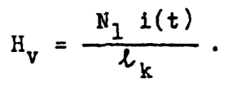
A gerjesztőtekerccsel sorbakötött R ellenálláson a feszültség:
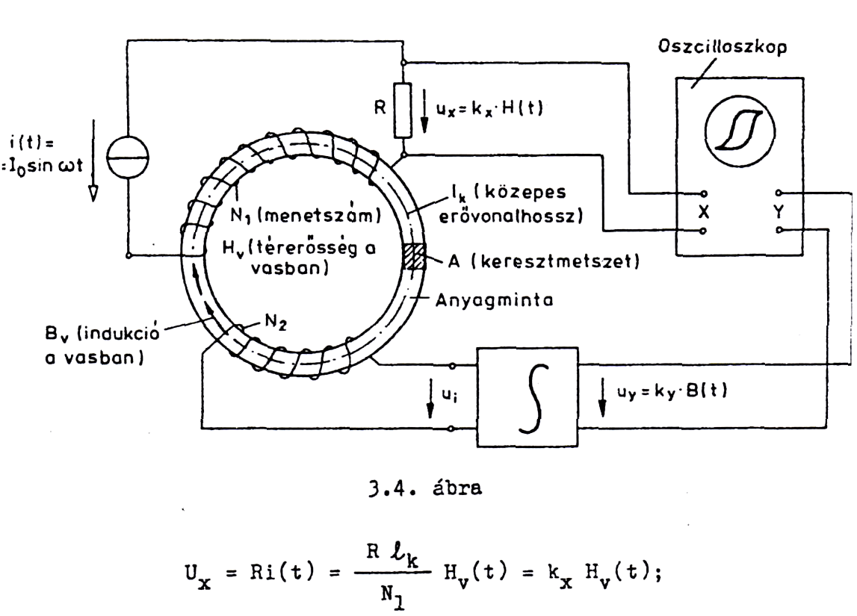
tehát minden időpillanatban arányos a mintában levő térerősséggel. E feszültséggel vezéreljük az XY üzemmódban dolgozó oszcilloszkóp vízszintes eltérítését. (Ezáltal valósul meg a B-H görbe H tengelye). A mintán levő N2 menetszámú tekercsben:
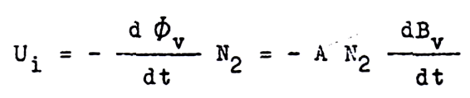
feszültség indukálódik. Ha ezt a feszültséget integrátor bemenetére vezetjük, a kimeneten a vasban (mintában) levő indukcióval arányos feszültség jelenik meg. Az Uy = Ky B(t) - ahol Ky konstans - feszültséget az oszcilloszkóp Y bemenetére csatlakoztatjuk. Az áramgenerátor frekvenciája elvben széles tartományból választható érték, a gyakorlatban azonban 100 Hz-nél kisebb értéket szokás alkalmazni. Az Io amplitúdó változtatásával az anyagban létrejövő térerősség-amplitúdó viszony változtatható.
Ha a térerősség amplitúdója meghaladja a kezdeti mágnesezési tartományt, úgy a stacionárius hiszterézishurok többnyire csak a 8...10, ciklus után alakul ki. (Az első másfél ciklust szemlélteti a 3.5. ábra.
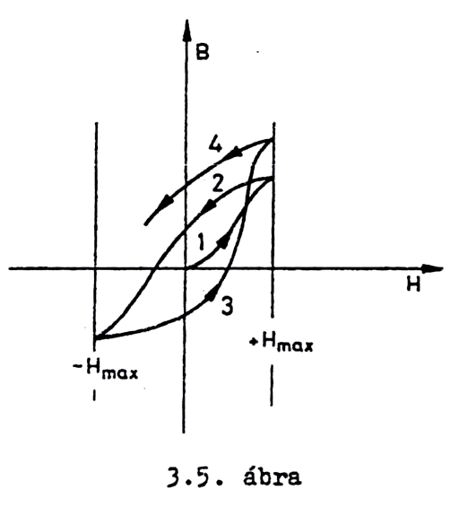
Kü1önböző térerősségű amplitúdókat választva, természetesen különböző alakú hiszterézishurkok keletkeznek (3.6.áb-ra). A 3.6. ábra alapján értelmezhetjük a mágneses anyagok
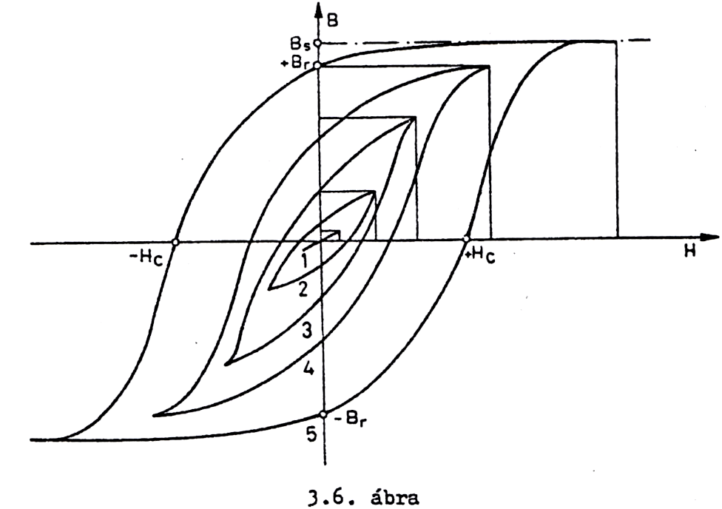
többségére jellemző kezdeti (µ_{k}) és (µ_{M}) maximális permeabilitás fogalmát. Ha a hiszterézisgörbék első negyedbe eső csúcspontjainak koordinátáit általában H1, B1-gyel jelöljük, úgy a kezdeti permeabilitás:
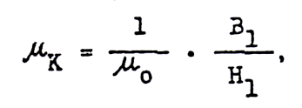
ahol H1 értéke a kezdeti mágnesezési tartományba esik, a hiszterézis elhanyagolható (1 jelű görbe). A maximális permeabilitás azon H1 amplitúdónál értelmezett, amelyre a B1/H1 maximumot ad. (A hiszterézisgörbe csúcspontjait összekötő egyenes maximális meredekségű 3 jelű görbe.) Tehát:
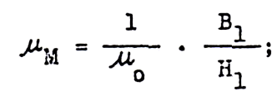

ahol B1/H1 maximális. Megjegyezzük, hogy vannak olyan anyagok, ahol a kezdeti permeabilitás egyben a maximális permeabilitás is.
Ha a térerősség amplitúdója olyan nagy, hogy az anyag felmágneseződése beleesik a telítési tartományba, az amplitúdót tovább már hiába növeljük, a hiszterézisgörbe alakja lényegében változatlan marad. Az így felvett hiszterézisgörbét határhiszterézisnek nevezzük (5 jelű görbe). A határhiszterézisgörbével kapcsolatban három fontos jellemzőt szokás értelmezni: a remanens indukciót (Br), a koercitiv erőt (Hc) és a telítési indukciót (Bs). A remanens indukció a felmágnesezést követően a H=0-ra való visszatérésnél megmaradó indukció értéke. A koercitiv erő a lemágnesezéshez (B=0-hoz) szükséges térerősség értéke. A telítési indukció e mágnesezettség felső határértéke, Bs_mindig nagyobb, mint Br.
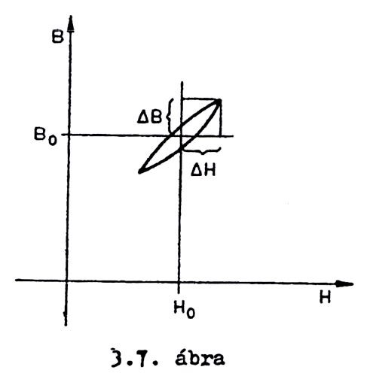
A gyakorlatban előfordul (pl. egyenáramú előmágnesezésnél), hogy a mágnesező teret konstans (H0) térerősségre szuperponált DH amplitúdójú váltakozó mágneses tér alkotja (3.7. ábra). Ilyenkor a (Ho, Bo) munkapont környezetében alakul ki hiszterézishurok. A kialakuló viszonyokat a munkaponti

Ho és Bo értékeken kívül jellemzi még az un. reverzibilis permeabilitás (µ_{rev}):
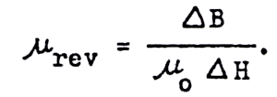
A reverzibilis permeabilitás értéke mind az állandó, mind a váltakozó tér nagyságától függ. Ha DH = Ho, akkor aszimmetrikus felmágnesezésről beszélünk (3.8 ábra). Ebben az esetben fokozottan jelentkezik az a tény, hogy a végleges hurokra csak néhány ciklus után áll rá az anyag. Aszimmetrikus mágnesező teret alkalmazva, viszonylag kis térerősséggel az anyag jelentősen felmágnesezhető.
Villamosságtanból ismeretes, hogy a hiszterézisgörbe által bezárt terület (FI HdB) az anyag térfogategységében hővé

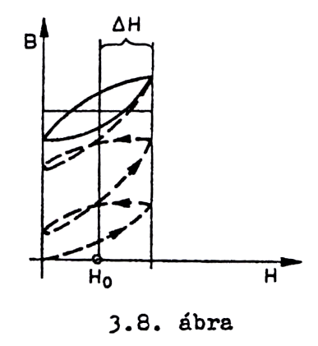
alakuló energia értékével egyenlő. Azt a veszteséget, amely az anyag hiszterézises jellegű nemlinearitásának következményeként lép fel, hiszterézis veszteségnek nevezzük. Értéke (nagysága) arányos az átmágnesezett anyag térfogatával, valamint a mágnesezés frekvenciájával. Igazolható, hogy a hiszterézis veszteségi teljesítmény a Rayleigh-féle tartományon belül való mágnesezésnél, az indukció (i11. a térerősség) köbével arányos.
A váltakozó mágneses térrel gerjesztett anyagban az indukciótörvény következtében elektromos tér indukálódik, amely örvényáramokat hoz létre. Az örvényáramok következtében hővé alakuló energiát örvényárama veszteségnek nevezzük A szemlélet alapján is belátható, hogy e veszteség nagysága annál kisebb, minél kisebb az egybefüggő jól vezető keresztmetszet (az egymástól elszigetelt vékony lemezek kötegelésével érhető el), és minél nagyobb a ferromágneses anyag fajlagos ellenállása. Igazolható továbbá, hogy ez örvényáramú veszteség a frekvencia négyzetével arányos.
A hiszterézis és az örvényáramú veszteség egy-egy fajtája a vasveszteségeknek. A vasveszteség elnevezés általánosan használatos ferromágneses anyagoknál, még akkor is, ha az anyag vasat egyáltalán nem tartalmaz.
A mágneses anyagokat a koercitiv térerősség nagysága szerint két nagy csoportba soroljuk. Keménymágneses anyagoknak (röviden mágneseknek) azokat ez anyagokat nevezzük, amelyekre Hc>104 A/m. Ezeket elsősorban állandó mágneses körök készítéséhez használják. A másik csoportot a lágymágneses anyagok alkotják, ezekre Hc<300 A/m. A lágymágneses anyagokra tehát elsősorban a keskeny hiszterézisgörbe jellemző. Ezeknél az anyagoknál további cél a minél nagyobb telítési indukció és a nagy kezdeti permeabilitás.
A kemény-, ill. lágymágneses elnevezés eredete: a legtöbb keménymágneses anyag mechanikailag rideg, ill. kemény, hasonlóan a legtöbb lágymágneses anyag mechanikailag is lágy. (Napjainkban ez már egyre kevésbé helytálló, a kivételek száma növekszik, s mindkét szélsőség előfordul.)

3.3. A KEMÉNYMÁGNESES ANYAGOK ÉS FELHASZNÁLÁSUK

Mivel a keménymágneses anyagokat tulnyomó többségben állandó (permanens) mágneses körök készitésénél használják, a mágnesek jellemzőinek, ill. a mágnesekkel szemben támasztott követelmények megértéséhez célszerű megvizsgálnunk egy egyszerü állandó mágneses kört. A 3.9. ábra keménymágneses anyagból készült, felmágnesezett, gyürü alaku permanens mágneskört szemléltet. Az ábra jelöléseit alkalmazva:
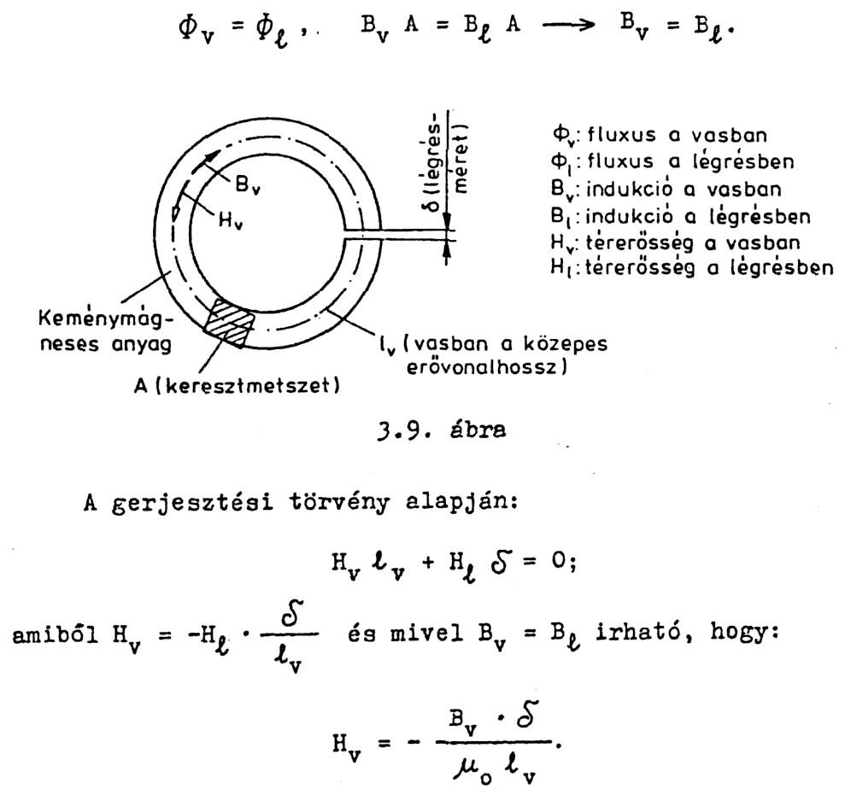

Az össze tartozó Hv-Bv értékeknek a mágnesnél ezen ez egyenesen rajta kell lenniük. Mivel az össze tartozó Hv-Bv értékeknek ki kell elégíteniük a vas karakterisztikáját is, a mágnes munkapontja csakis a mágnesezési görbe II. térnegyedbe eső (un. lemágnesezési) szakaszára kerülhet:
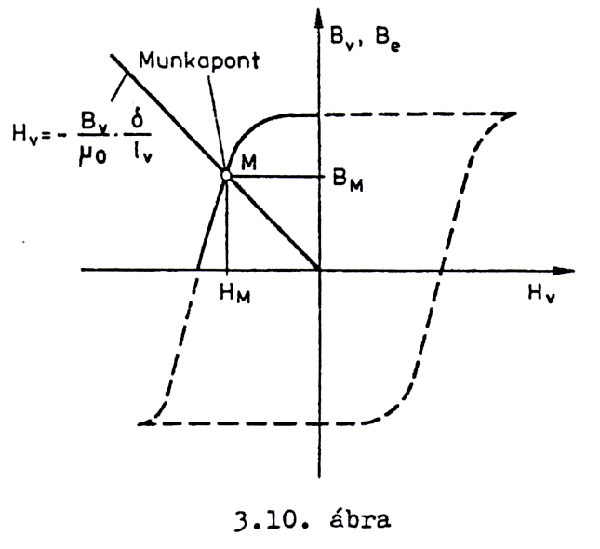
Az állandó mágneses köröknél általában az a cél, hogy a legkisebb mágneses térfogat mellett a légrésben a legnagyobb mágneses energiát halmozzuk fel. Könnyen belátható, hogy ez akkor valósul meg, ha olyan munkapontot választunk, ahol a Hv-Bv un. energiaszorzat maximális (3.11. ábra). A maximális energiaszorzat (WM) értéke, a keménymágneses anyag egyik legfontosabb jellemzője. WM-et szokás jósági számnak is nevezni. Táblázatokban, ill. adatlapokon közlik, hogy a WM értéke milyen Hv ill. Bv értéknél adódik, így az optimális munkaegyenes megszerkeszthető. A jósági szám anizotrop anyagszerkezet kialakításával növelhető. (Anizotrópiát pl. úgy lehet létrehozni, hogy az anyagot öntés után erős mágneses térben hagyják lehűlni.)
A keménymágneses anyagok többsége drága, továbbá nehezen megmunkálhatók, ezért a permanens mágneskörök egyszerű geometriájú (pl. henger vagy hasáb alakú) mágnesből és a légrést kialakító jó mágneses vezető anyagból készült saruból állnak. A mágneskört többnyire összeszerelt állapotban mágnesezik fel. Ha nem így járunk el, 15...20%-kal kisebb légrésindukciót kapunk. A felmágnesezéshez szükséges térerősség általában 5—10Hc, a gyakorlatban sokszor azonban csak 2-4 Hc-t alkalmazunk. (Jellegzetes felmágnesezési értékek: A fémmágneseknél 250kA/m, ferriteknél 1 MA/m). A felmágnesezés után a mágnesek külső behatásokra változtatják remanenciájukat, ezért mesterséges öregbitést szokás alkalmazni. Felhívjuk a figyelmet arra, hogy az összeszerelt állapotban felmágnesezett permanens mágnesköröknél, esetleges javításnál szükséges szétszedés után, újabb felmágnesezés nélkül nem állíthatók vissza az eredeti mágneskör jellemzői.
A keménymágneses anyagoknak a jósági számon kívül további fontos jellemzői: a remanens indukció (Br) (cél a minél nagyobb érték), a koercitiv erő (Hc), a Sűrűség (Ró), valamint a Curie-hőmérséklet.
A jelenleg használt mágnesanyagok anyagszerkezet alapján három nagy csoportra oszthatók: fémes ötvözetekre, por alapú anyagokra és ferritekre.
A fémes ötvözetek AL, Co, Ni, Ti, Fe és a platina különféle ötvözetei. Az egyik nagy energiatartalmú ötvözet az igen drága platina kobalt. Ezek az ötvözetek ridegek, általában öntéssel alakíthatók, öntés után pedig csak köszörüléssel munkálhatók meg. Az anyagok különböző fantázianevekkel kerülnek forgalomba, a nevek néha az összetevők kezdőbetűiből állnak, pl. Alnico vagy Ticonal. A fémes ötvözetek Curie-hőmérséklete 700...800 °C értékű. .
A por alapú mágneseket fémporokból sajtolással készítik. Legjobb minőségűek a finompor-mágnesek, amelyek szemcsemérete néhány század mikron. A por alapú mágnesek legnagyobb előnye a kis sűrűség.

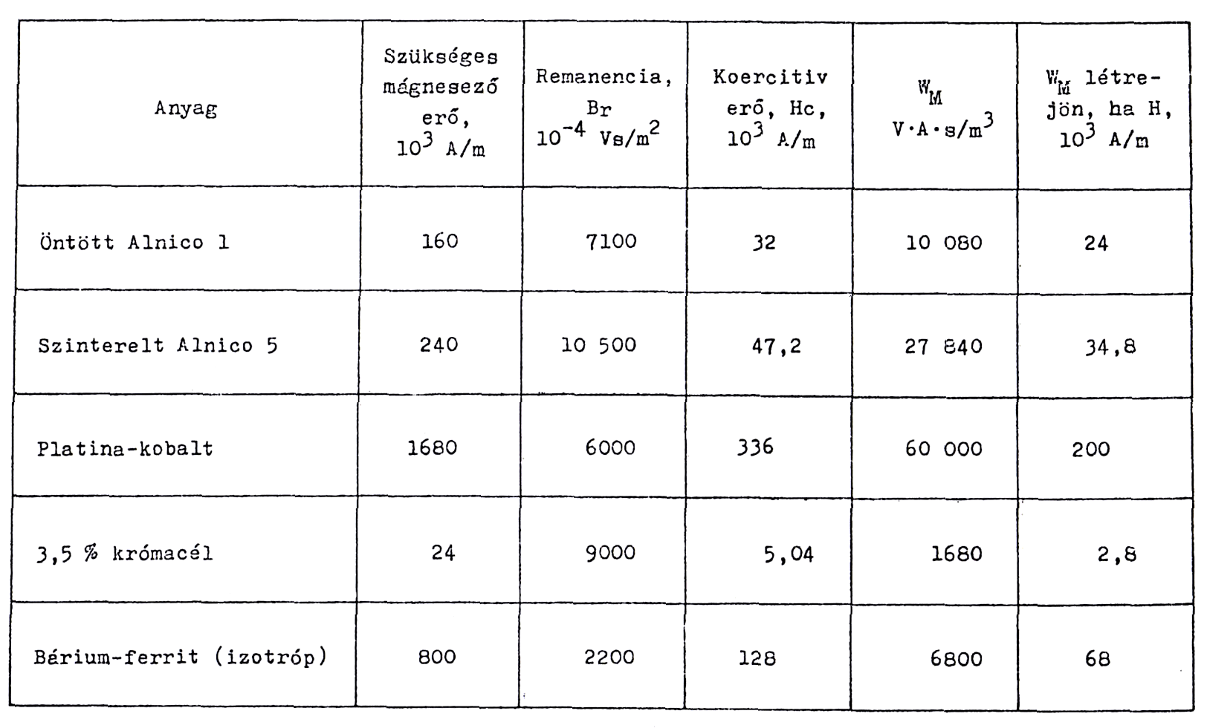
A ferritek vas-oxidot tartalmazó vegyületek, amelyek többnyire kerámia készítési technológiával készülnek. A keménymágneses ferritek a vas-oxidon kívül leggyakrabban Ba0-t tartalmaznak, ezek az un. bárium-ferritek. A ferritek jósági száma kisebb mint a fémes ötvözeteké, ill. a por alapú anyagoké, de olcsóbbak és a sűrűségük kicsi. A ferritek Curie-hőmérséklete alacsony (jellegzetesen 100 oC körüli érték).
Néhány keménymágneses anyag jellemzőit a 12. táblázatban foglaltuk össze.

3.4. LÁGYMÁGNESES ANYAGOK ÉS FELHASZNÁLÁSUK

A lágymágneses anyagokat elsősorban induktív alkatrészekben használják (pl. induktivitásokban, jelátvivő és hálózati transzformátorokban, magnetofonfejekben), Anyagszerkezetüket tekintve lehetnek ötvözetek, és vegyületek. Az ötvözetek alapja a vas és a nikkel. A mágneses tulajdonságok bonyolult hőkezelésekkel javíthatók, amelyekre itt nem térünk ki.

3.4.1. A lágymágneses anyagok jellemzői

A lágymágneses anyagok két nagyon fontos jellemzője a kezdeti permeabilitás és a maximális permeabilitás. (Ezek értelmezését ld. a 3.2.3. pontban.) Táblázatokban, adatlapokon megadják még a telítési indukciót, a Curie-hőmérsékletet, a fajlagos villamos ellenállást, továbbá gyakran a µ hőmérsékleti együtthatóját, és az un. veszteségi számot (Vx). A veszteségi szán 50 Hz-es szinuszos, az adatlapon közölt - általában 1 T - amplitúdójú indukció esetére megadja az anyag súlyegységére eső hővé alakuló veszteséget W-ban. (Ez az adat tehát magában foglalja mind a hiszterézis, mind az örvényáramú veszteséget, és elsősorban a hálózati transzformátorok méretezésében segít.) A koercitiv erő és a remanencia a lágymágneses anyagoknak is lényeges jellemzői.

3.4.2. A lágymágneses anyagok csoportosítása
felhasználásuk szerint

Felhasználás szerint nagy telítési indukciójú, nagy kezdeti permeabilitású, magnetostrikciós és ferrit lágymágneses anyagokat különböztetünk meg.
A nagy telítési indukciójú anyagokat elsősorban elektromágnesekben, hálózati transzformátorokban és villamos gépekben (motorokban, generátorokban) alkalmazzák. Az elektromágnesekben az erőhatások a fluxus négyzetével arányosak (adott keresztmetszet esetén tehát az indukció négyzetével), így a méretek jelentősen csökkenthetők nagy telítési indukciójú anyag alkalmazásával. A hálózati transzformátorokra is érvényes (mint ahogy azt a következő fejezetben látni fogjuk), hogy minél nagyobb a vasmag telítési indukciója, e méretek annál kisebbek lehetnek. A hálózati transzformátoroknál fontos még, hogy a vasmag veszteségi száma is kicsi legyen.
A tiszta vas elég nagy indukcióra vehető igénybe, örvényáramú veszteségei azonban elég jelentősek. Transzformátorokban és forgógépekben ezért Si-mal ötvözött vasat alkalmaznak. Az Si-mal való ötvözés a telítési indukció kis mértékű csökkenése mellett kis vasveszteséget okoz, hátránya azonban, hogy növeli az anyag ridegségét. A ridegség növekedése forgógépek esetén 1...3%-ban korlátozza a Si-tartalmat, transzformátorok esetén pedig 3...4,5%-ban.
A nagy kezdeti permeabilitású anyagokat a híradástechnikai kis-transzformátorokban (jelátvivő transzformátorokban), valamint a hangfrekvenciás nagy jósági tényezőjű tekercsekben használják. Minél nagyobb µk mellett kis veszteséget és kis hőfoktényezőt várunk el ezektől az anyagoktól. A lineáris üzemű alkalmazásból adódó kis mágnesezés miatt, a nagy kezdeti permeabilitású anyagoknál az örvényáramú veszteség a jelentős. A lemezvastagság tipikus értékei a 0,05...0,3 mm tartományba esnek. Az anyagösszetételnél jelentős a Ni-tartalom - 70....75 % - a vas mellett. Ezeknél az anyagoknál vigyázni kell, külső mágneses és mechanikai hatásokra tulajdonságaik megváltoznak. Sok esetben az eredeti tulajdonságok csak hőkezeléssel állíthatók vissza.
Az anyag méretének megváltozását mágnesezés hatására magnetostrikciónak nevezzük. A mágnesezettség irányába eső hosszváltozást Joule-magnetostrikciónak nevezzük. A magnetostrikciós anyagok legjellemzőbb adata a telítési indukcióhoz tartozó relatív hosszváltozás. Néhány anyagra a térerősség függvényében a relatív hosszváltozás mértéke a 3.12. ábrán látható. A magnetostrikciós anyagokat pl. ultrahangos rezgéskeltő készülékekben alkalmazzák.
A lágymágneses ferriteket elsősorban nagy jóságú hang- és rádiófrekvenciás tekercseknél, ill. transzformátoroknál használják. Az anyagösszetétel megválasztásával több száz MHz-ig állandó µ érhető el. Vas-oxidon kívül 2n0-t és más fémek oxidját is tartalmazzák. Leggyakoribbak a mangán-cink-ferrit és a nikkel-cink-ferrit. A lágyferritek közös tulajdonsága, hogy a permeabilitás határfrekvenciája fordítva arányos a permeabilitás nagyságával. Mivel a ferritek keramikus anyagok, a fajlagos ellenállásuk a fémekéhez képest igen nagy. Ezért a ferriteknél az örvényáramú veszteség gyakorlatilag elhanyagolható. Curie-hőmérsékletük és a telítési indukciójuk is kicsi.
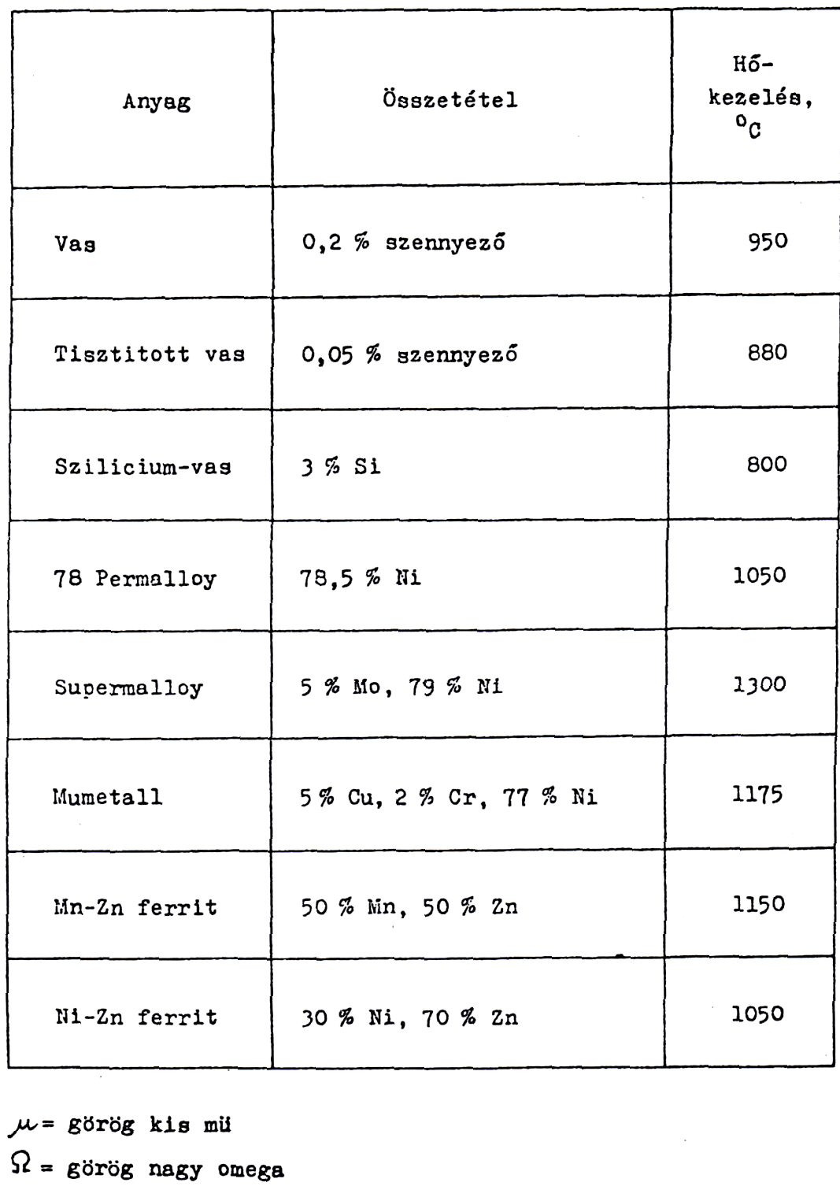

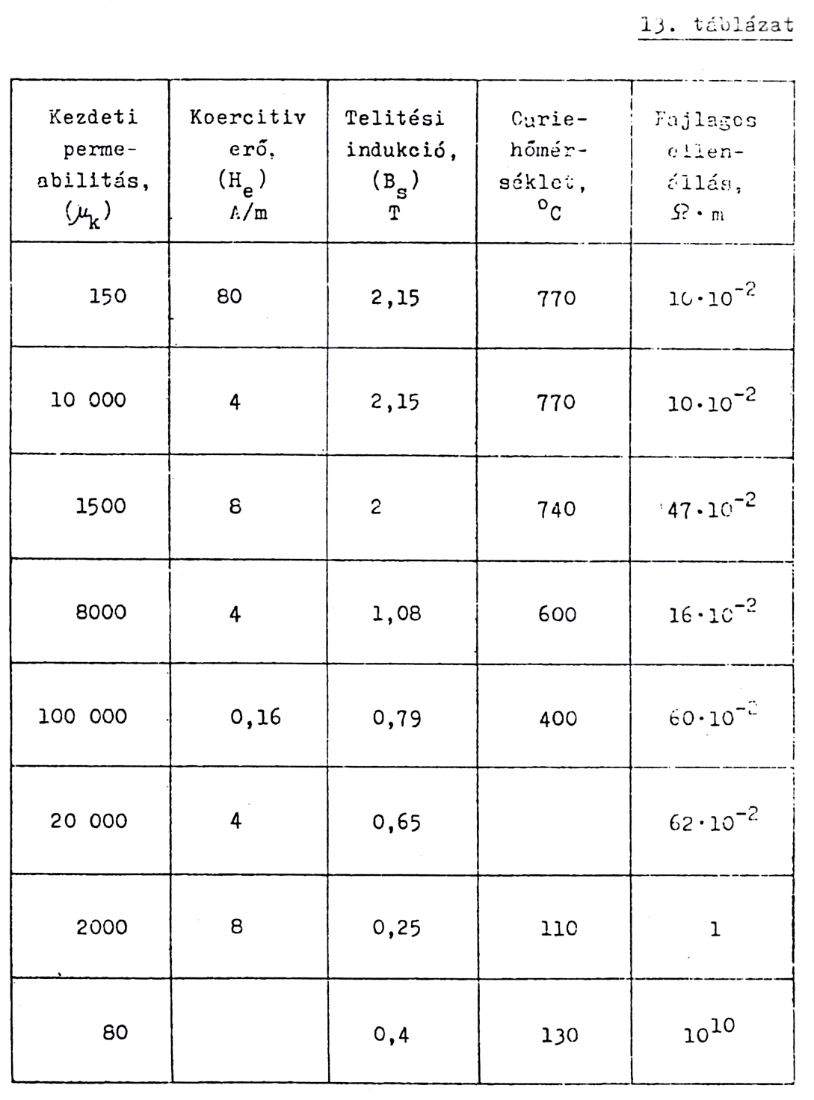
Néhány lágymágneses anyag fontosabb jellemzőit a 13.tablázatban foglaltuk össze.

3.4.3. Kiviteli formák

A lágymágneses anyagok a felhasználásnak megfelelően beszerezhetők lemeztábla, lemezszalag, ill. csík, különböző rúdanyagok, lemezmag kötegeléshez kivágott lemezek, tekercselt mágneses magok és kerámiatechnológiával készült ferrit magok formájában. A lemeztábla, a lemezszalag és a rúdanyag beszerzésénél az esetlegesen szükséges hőkezelésről többnyire a felhasználónak kell gondoskodnia.
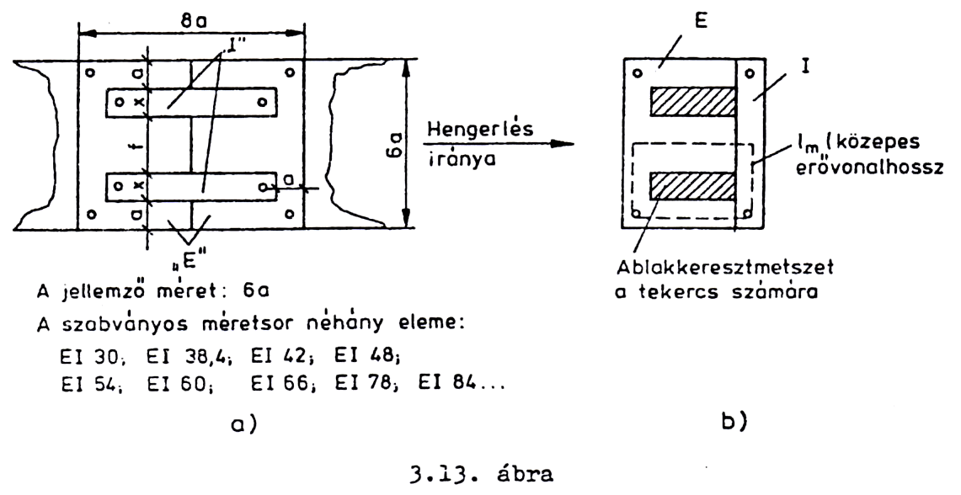
Lemezből kötegelt vasmag alapvetően kétféle van: az EI ás ez M mag. A kötegeléshez felhasznált lemezek szabványos méretűek. Az EI lemezeket hézagmentesen vágják ki (3.13a ábra, x=a). A szabványos méretsorban az EI jelzés után a 6a méret áll mm-ben. A 3.13b ábrán az EI mag tekercselési ablakkeresztmetszetét és a közepes erővonalhosszát tüntettük fel. Megjegyezzük, hogy EI maghoz „kevés" hulladékkal is készül lemez. Ezeknél a lemezeknél X > a, így az ablakkeresztmetszet növekszik.

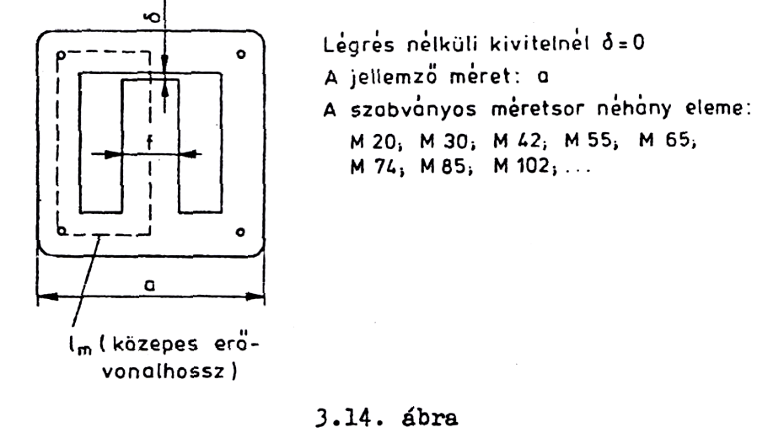

Az M mag lemezei csak hulladékkal gyárthatók (3.14. ábra). Az M jelzés utáni szám a jellemző méret mm-ben.
A lemezeket kötegelés előtt sorjázzák és szigetelik. A sorjázás igen fontos, mert a sorja a széleken átvezetéseket okoz. A szigetelés - amely az örvényáramú veszteségek csökkentése miatt szükséges–néhány µm vastag. Sokszor a kész táblák, ill. a szalagok már eleve szigeteltek. Mágneses szempontból a kivágás utáni szigetelés előnyösebb. A szigetelés lehet oxidréteg kialakítása, műanyag-lakkal való festés vagy szigetelőpapír felragasztása.
A lemezeket tompán és átlapoltan lehet kötegelni A tompa kötegelésnél az E, az I, valamint az M lemezeket egyállásúlag illesztjük egymáshoz. Ebben az esetben az EI lemezekkel is kialakítható légréssel ellátott mag úgy, hogy az E köteghez légréssel illesztjük az I köteget. Az átlapolt szerelésnél a lemezeket váltakozva helyezzük el egymáson. Kisebb magoknál a veszteségek csökkentése miatt nem készítenek a lemezeken furatokat.
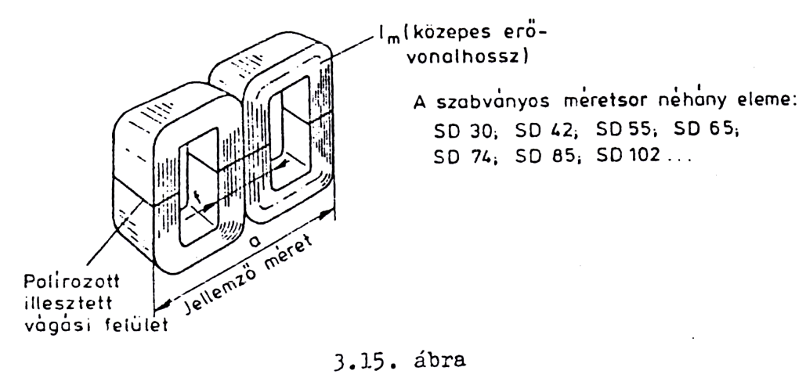
A lemezcsomagok vastagsága is szabványos, értéke vagy az oszlop szélességével (f) vagy gyök2*f-el egyenlő. (Az f méret értelmezését lásd a 3.13., ill. a 3.14. ábrán.) M magoknál lehetséges az ettől való eltérés.

A nagy telítési indukciója anyagok mágneses tulajdonságai (elsősorban e veszteségek) irányított szövetszerkezettel előnyösen befolyásolhatók. Az irányított szövetszerkezet (textúra) hideg-hengerléssel alakítható ki. Ezeket az anyagokat viszont úgy kell felhasználni, hogy e mágneses magban a mágneses fluxus a hengerlés irányába haladjon. Ezért az irányított szövetszerkezetű anyagból tekercseléssel készítik a teljes magot (3.15. ábra). A tekercselt gyűrűket szétvágják, és a vágási felületeket polírozzák és illesztik. A csévetestbe való behelyezés után az egyes gyűrűfeleket bilincsekkel szorítják össze. A 3.15. ábrán a szabványos méretsor egyes elemeinél az SD jeles után a jellemző méret áll mm-ben.
A 3.16 ábra ferrit E magot ábrázol. A teljes mag két E mag össze-illesztéséből áll össze.
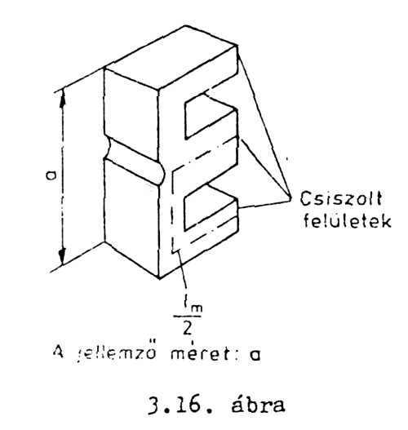
A 3.17. ábra ferrit "fazékmag" felet ábrázol. A magfeleket a csévén elhelyezett tekerte behelyezése után, az ábrán vonalkázással jelölt, csiszolt felület mentén illesztik össze. Adott átmérőhöz többféle magassága fazékmagot gyártanak, így a jellemző méret a D*h érték mm-ben.
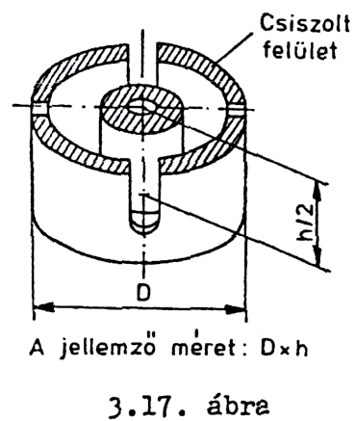
Az egyes magtípusokhoz szabványos csévetesteket gyártanak. Az M magokhoz gyártott csévetestek a tekercselt mágnes-magokhoz is felhasználhatók. Leggyakrabban fröccsöntéssel készült csévetesteket alkalmazunk.

